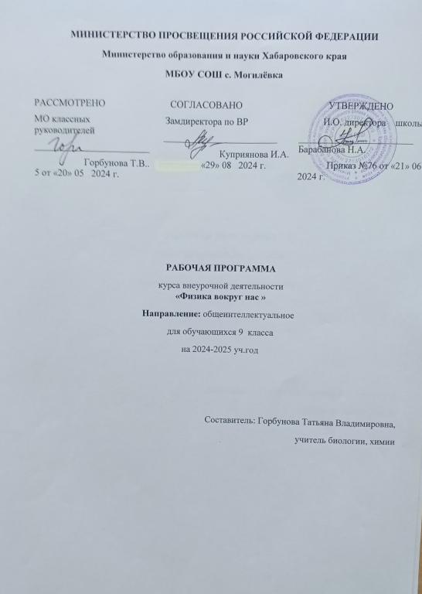

**Пояснительная записка**

Центр образования естественно-научной направленности «Точка роста» на базе МБОУ СОШ создан с целью развития у обучающихся естественно-научной, математической, информационной грамотности, формирования критического и креативного мышления, совершенствования навыков естественно-научной направленности, а также для практической отработки учебного материала по учебному предмету «Физика».

**Направленность**

Программа курса внеурочной деятельности «Физика вокруг нас» ориентирована на развитие интереса школьников к изучению физических процессов, происходящих в природе, к овладению физическими методами познания разнообразных явлений окружающего мира, формирование умений наблюдать и выделять явления в природе, описывать их физическими величинами и законами точки зрения.

**Актуальность**

Программа «Физика вокруг нас» ставит перед собой цель научить учащихся применять физические знания на практике, видеть и уметь объяснять наблюдаемые природные и другие явления, самостоятельно проводить эксперименты и давать им качественную оценку путѐм собственных умозаключений, переводить невероятное в очевидное, обыденное в увлекательное. Благодаря комплексному подходу формируется всесторонне развитая личность учащегося современной школы, девизом которой становится крылатая фраза «Cogito, ergo sum» — «Я мыслю, следовательно, я существую». Что и составляет актуальность данной программы.

**Цели программы**

Образовательная цель программы — получить учащихся с расширенным кругозором, апеллирующих полученными знаниями о физической картине мира, умеющих наблюдать, анализировать и формулировать выводы.

Воспитательно-развивающая цель программы — получить учащихся, способных к творческой, исследовательской, самостоятельной деятельности.

**Задачи программы**

1. Научить учащихся объяснять многие природные явления;

2. Научить учащихся видеть и уметь объяснять наблюдаемые явления;

3. Научить учащихся применять физические знания на практике;

4. Научить учащихся проводить эксперименты и опыты;

5. Научить учащихся подвергать сомнению и анализу явления в окружающем мире;

6. Научить учащихся правилам диспута;

7. Научить учащихся чѐтко и ясно излагать свои мысли;

8. Научить учащихся аргументировано защищать своѐ мнение в вопросах физики.

**Ожидаемые результаты и способы их проверки**

Ожидается, что к концу обучения воспитанники кружка «Физика вокруг нас» усвоят учебную программу в полном объѐме.

Воспитанники приобретут:

➢ навыки к выполнению работ исследовательского характера;

➢ Навыки решения разных типов задач;

➢ Навыки постановки эксперимента;

➢ Навыки работы с дополнительными источниками информации, в том числе электронными, а также умениями пользоваться ресурсами Интернет;

➢ Профессиональное самоопределение

Программа предусматривает формирование у школьников общеучебных умений и навыков, универсальных способов деятельности и ключевых компетенций.

**Список методической литературы**

1. Асламазов Л.Г., Варламов А.А. Удивительная физика. М.: Наука, 1988.

2. Браверманн Э.М. Вечера по физике в средней школе. М.: Просвещение, 1969.

3. Голин Г.М., Филонович С.Р. Классики физической науки. М.: Высшая школа, 1989.

4. Льоцци М. История физики. М.: Мир, 1970.

5. Перельман Я.И. Занимательные задачи и опыты. М.: Изд-во детской литературы, 1959.

6. Перельман Я.И. Физика на каждом шагу. М.: Наука, 1979.

7. Покровский А.А. Демонстрационный эксперимент по физике. М.: Просвещение, 1967.

8. Смирнов В. Опыты и самоделки по физике. Ленинград: Детгиз, 1955.

9. Уокер Дж. Физический фейерверк. М.: Мир, 1989.

**Список рекомендуемой литературы**

. Кикоин И.К. Опыты в домашней лаборатории. М.: Наука, 1980.

2. Перельман Я.И. Занимательная физика. М.: Наука, 1979.

3. Роджерс Э. Физика для любознательных (в 3 томах). М.: Мир, 1969.

4. Хилькевич С.С. Физика вокруг нас. М.: Наука, 1985

**Календарно-тематическое планирование 9 класс Физика вокруг нас**

|  |  |  |  |  |  |
| --- | --- | --- | --- | --- | --- |
| **№** | **Тема урока** | **Кол-во часов** | **Дата план** | **Дата факт** | **Практическое занятие** |
| **1** | Физика и времена года: физика осенью, физика зимой, физика весной,  физика летом  Осенние облака. Атмосферное давление осенью 1 | **11**  **1** |  |  |  |
| **2** | Зачем нужны двойные рамы в окнах, осенью у печки… 1 | **1** |  |  |  |
| **3** | Почему зимой становится холодно 1 | **1** |  |  |  |
| **4** | Анкета для вещества 1 | **1** |  |  |  |
| **5** | Составление энциклопедий 1 | **1** |  |  |  |
| **6** | Когда начинается весна? 1 | **1** |  |  |  |
| **7** | Весенняя лаборатория. 1 | **1** |  |  |  |
| **8** | Физические явления весной. Наблюдения за туманом. 1 | **1** |  |  |  |
| **9** | На рыбалке. Вода в пруду. Жаркое лето и пчелы. 1 | **1** |  |  |  |
| **10** | Как Как и когда правильно срезать цветы? Опыты на даче. 1 | **1** |  |  |  |
| **11** | Виден ли солнечный свет? Почему облака не падают? 1 | **1** |  |  |  |
| **12** | Дюжина кухонных экспериментов. 2 час.  Опыты- фокусы «Яйцо в бутылке» 1  Опыт "Кипение воды в бумажной кастрюле" 1 | **2**  **1**  **1** |  |  |  |
| **13** | Физика в бане 3 час.  Почему можно сесть на нагретое дерево при определенной температуре, а на  железо уже нельзя - обожжешься? | **3**  **1** |  |  |  |
| **14** | Зачем воду холодную на порог льют? 1 | **1** |  |  |  |
| **15** | Турнир "Житейские тесты". 1 | **1** |  |  |  |
| "Праздничная" физика 2 час.  Флаги на ветру 1 | **1** |  |  |  |
| **16** | Праздничные подсвечники из воды 1 | **1** |  |  |  |
| **17** | Физика и электричество. 5 час.  Поглаживая в темноте кошку сухой ладонью, можно заметить искорки,  возникающие между рукой и шерсть | **1** |  |  |  |
| **18** | Каких рыб называют живыми электростанциями 1 | **1** |  |  |  |
| **19** | Почему опасно во время грозы стоять в толпе 1 | **1** |  |  |  |
| **20** | Почему из всех деревьев молнией чаще всего поражается дуб 1 | **1** |  |  |  |
| **21** | Почему птицы безнаказанно садятся на провода высоковольтки 1 | **1** |  |  |  |
| **22** | Физика человека 5 час.  Какой палец сильнее. Мощность человека 1 | **1** |  |  |  |
| **23** | Испарение воды в организме человека 1 | **1** |  |  |  |
| **24** | .Как человек дышит .Пульс. Физические параметры человека 1 | **1** |  |  |  |
| **25** | Тепловые ощущения 1 | **1** |  |  |  |
| **26** | Каков вес тела. Где мы тяжелее… 1 | **1** |  |  |  |
| **27** | Свеча горела на столе… 6 час.  Почему гаснет свеча? 1 | **1** |  |  |  |
| **28** | Куда отклонится пламя свечи? 1 | **1** |  |  |  |
| **29** | Мерцающее угасание свечи. 1. | **1** |  |  |  |
| **30** | Свеча и вилка 1 | **1** |  |  |  |
| **31** | Водяной подсвечник и гадание на свечах 1 | **1** |  |  |  |